**Содержание**

**Введение** 5

**1 Морской порт. Общие понятия** 6

**1.1 Функции морских портов** 7

**1.2 Инфраструктура и операции в морских портах** 8

**1.2.1 Доки и пирсы** 8

**1.2.2 Склады и хранилища** 11

**1.2.3 Краны и оборудование** 12

**1.2.4 Системы безопасности и контроля** 13

**2 Инженерные изыскания при реконструкции портов** 15

**2.1 Значение инженерных изысканий при реконструкции портов** 16

**2.2 Типы инженерных изысканий** 17

**2.3 Технические средства и оборудование для проведения изысканий** 19

**2.4 Методы геодезических изысканий** 22

**2.5 Определение геометрических параметров объекта** 25

**Заключение** 28

**Перечень использованных информационных ресурсов** 29

**Приложение А Отчет о проведение патентных исследований** 30

**Приложение Б Дневник прохождения практики** 39

**Введение**

Научно-исследовательская работа (НИР) представляет собой научную деятельность, направленную на приобретение новых навыков или усовершенствование имеющихся. Эти навыки включают в себя навыки научного поиска, выполнение практических исследований, проверку научных гипотез, работу с разнообразными источниками информации, а также самостоятельное планирование и организацию процесса, и выбор темы выпускной квалификационной работы.

В рамках научно-исследовательской работы также требуется провести обзор литературных источников и выполнить патентный поиск.

Патентный поиск – это процесс поиска информации в патентных базах данных, соответствующей определенному запросу. Он проводится с целью определения уникальности изобретения, изучения тенденций развития и технических решений.

Исследовательская активность среди студентов представляет собой ценный инструмент обогащения знаний и развития научно-практических умений. Она позволяет студентам более глубоко осмыслить и систематизировать свои знания, а также улучшить их научно-практические навыки. Важными целями такой деятельности являются подготовка молодежи к изменяющимся социально-экономическим условиям и стимулирование развития инновационного мышления будущих специалистов.

Целью данной научно-исследовательской работы является ознакомление и выявление наиболее оптимальной методологии с точки зрения технико-экономического аспекта.

# Морской порт. Общие понятия

Морской порт (или просто порт) - это инфраструктурное сооружение и территория на берегу моря или океана, предназначенные для приема, разгрузки, погрузки и обслуживания морских судов, а также для хранения и перемещения грузов. Морские порты играют важную роль в мировой торговле и транспорте, так как обеспечивают обмен товарами между странами и регионами.

Морской порт характеризуется следующими ключевыми особенностями:

* местоположение: морские порты расположены на побережьях морей и океанов, обеспечивая доступ к водным путям для морских судов. Их географическое положение часто определяет их важность для транспортных маршрутов и торговли.
* функции: морские порты выполняют разнообразные функции, включая загрузку и разгрузку грузовых судов, обслуживание пассажирских лайнеров, временное хранение и транспортировку грузов, а также техническое обслуживание и ремонт морских судов.
* инфраструктура: инфраструктура порта включает в себя разнообразные элементы, такие как доки, терминалы, краны, склады, пирсы, оборудование для погрузки и разгрузки, а также системы безопасности и контроля.
* роль в глобальной торговле: морские порты являются ключевыми узлами в мировой торговле и логистике, облегчая международные перевозки грузов и способствуя экономическому обмену между странами и континентами.
* история и развитие: исторически морские порты имели стратегическое значение для развития международной торговли и культурного обмена. Временя от времени их структура и функции изменялись в соответствии с технологическими и экономическими изменениями.

Понятие морского порта включает в себя разнообразные аспекты, и понимание его определения и характеристик будет служить фундаментальной основой для дальнейшего изучения морских портов в данной работе.

Морские порты имеют ключевое значение для экономики многих стран, так как облегчают мировую торговлю и обеспечивают транспортные потребности. Они также могут служить как важные центры для развития промышленности и логистики в прибрежных регионах.

# Функции морских портов

Морские порты выполняют ряд ключевых функций, которые существенно влияют на мировую экономику, логистику и международную торговлю. В данном разделе мы подробно рассмотрим основные функции морских портов:

* загрузка и разгрузка судов: морские порты являются центрами для загрузки и разгрузки различных типов морских судов, включая контейнеровозы, сухогрузы, нефтяные танкеры и пассажирские лайнеры. Здесь грузы перегружаются с судов на сушу и наоборот. Это ключевая функция, которая облегчает обмен товарами между различными регионами мира.
* хранение и обработка грузов: многие морские порты предоставляют инфраструктуру для временного хранения и обработки грузов. Это включает в себя складирование, сортировку, упаковку и иногда дополнительную обработку грузов, таких как разделка сырья. Это позволяет эффективно управлять грузами и распределять их по местным и мировым маршрутам.
* обслуживание судов: морские порты предоставляют различные услуги для обслуживания морских судов. Это включает в себя долговременные ремонты, техническое обслуживание, снабжение питьевой водой и топливом, а также размещение экипажей. Это обеспечивает безопасность и эффективность морской транспортировки.
* системы безопасности и контроля: с морскими портами связаны системы безопасности и контроля, включая таможенные проверки и проверки безопасности. Эти меры помогают предотвратить незаконные действия и обеспечивают безопасность пассажиров и грузов.

Морские порты имеют существенное значение для глобальной торговли и международных перевозок, и их функции тесно связаны с экономической и социокультурной активностью в регионах, где они расположены. Понимание этих функций помогает оценить их важность и роль в современном мире.

# Инфраструктура и операции в морских портах

Инфраструктура морских портов представляет собой комплекс инженерных сооружений, оборудования и территорий, необходимых для обеспечения эффективного функционирования порта. В данном разделе мы рассмотрим ключевые элементы инфраструктуры морских портов.

# Доки и пирсы

В контексте морских портов, термин "доки" обычно относится к докам (или доковым бассейнам), которые представляют собой специализированные зоны внутри порта, предназначенные для ремонта, обслуживания и рефитинга (модернизации) морских судов. Доки в портах являются важной частью инфраструктуры, и они имеют ряд специфических функций:

* ремонт и обслуживание судов: доки предоставляют плавучие "бассейны" или платформы, в которых морские суда могут быть подняты из воды для проведения различных видов ремонтных и обслуживающих работ. Это включает в себя покраску корпусов, ремонт и замену корпусных деталей, обслуживание двигателей, систем электроники и оборудования судна.
* загрузка и разгрузка судов: некоторые доки также могут использоваться для загрузки и разгрузки грузовых судов, особенно в случае небольших и средних судов. Это позволяет судам приходить в порт для обслуживания и, при необходимости, для загрузки и разгрузки грузов.
* рефитинг и модернизация: доки предоставляют возможность модернизировать и улучшить суда, включая установку нового оборудования, систем и технологических обновлений. Это важно для обеспечения того, чтобы морские суда соответствовали современным стандартам и требованиям.
* строительство и сборка судов: некоторые крупные доки предоставляют возможность для строительства новых судов и сборки их на месте. Это особенно важно при создании крупных морских судов, таких как контейнеровозы и танкеры.

Доки в портах обеспечивают возможность технического обслуживания и обновления морских судов, что важно для обеспечения их безопасности, надежности и эффективности в мировой морской транспортной индустрии.

Морские порты могут иметь разные типы доков, такие как сухие, влажные и дренажные доки, предназначенные для различных видов судов.

Пирсы в портах - это платформы, пирсовые сооружения или структуры, которые предоставляют место для стоянки, обслуживания и работы с морскими судами. Они играют важную роль в функционировании морских портов и обеспечивают ряд важных функций:

* стоянка и обслуживание судов: пирсы предоставляют место, где морские суда могут причаливать и оставаться на временной стоянке. Здесь суда могут проводить обслуживание, загрузку и разгрузку грузов, а также обеспечивать доступ к инфраструктуре порта.
* загрузка и разгрузка грузов: пирсы часто оборудованы кранами, конвейерами и другим оборудованием для погрузки и разгрузки грузовых судов. Грузы могут быть перегружены с судов на сушу или наоборот.
* обслуживание пассажирских судов: в пассажирских портах, пирсы предоставляют пассажирам доступ к пассажирским лайнерам. Пассажиры могут взходить и сходить с судов и ожидать на пирсах.
* техническое обслуживание: пирсы обеспечивают доступ к электричеству, воде, топливу и другим ресурсам, необходимым для обслуживания судов. Здесь также могут проводиться технические работы, ремонт и обслуживание судов.
* развлечения и торговля: в некоторых портах, особенно в туристических местах, пирсы могут служить для развлечений, ресторанов, магазинов и другой коммерческой деятельности, обслуживающей пассажиров и туристов.

Пирсы разнообразны по размерам и характеристикам, и они могут быть адаптированы под различные потребности порта. Они являются важной частью инфраструктуры морских портов, обеспечивающей обработку и обслуживание судов, грузов и пассажиров.

# Склады и хранилища

Склады и хранилища в морских портах играют важную роль в процессах обработки и хранения грузов, а также обеспечивают безопасность и эффективность логистических операций в порту.

В портах могут быть разные типы складов, включая контейнерные склады, холодильные склады, склады для сухих грузов и другие специализированные склады в зависимости от характера грузов.

Склады предназначены для временного хранения грузов до их дальнейшей обработки, загрузки на суда или доставки внутри страны.

Порты, обслуживающие нефтяные танкеры, оборудованы хранилищами для нефтепродуктов, жидких грузов и сырья. Эти хранилища обеспечивают временное хранение и распределение жидких грузов.

Многие современные порты имеют контейнерные терминалы, где контейнеры с грузами временно складируются. Эти склады оборудованы кранами для погрузки и разгрузки контейнеров.

В портах, обслуживающих перевозку переписных и перечных грузов, могут быть холодильники для временного хранения продуктов при низких температурах.

Порты, обслуживающие опасные грузы, предоставляют специализированные склады и хранилища для хранения таких грузов с соблюдением всех безопасностных мер и нормативов.

В портах, обслуживающих промышленные процессы и стройку, могут быть склады для сырья и строительных материалов.

Некоторые склады могут использоваться для хранения различных видов грузов, включая сырье, консолидированные грузы и другие.

Склады и хранилища в портах обеспечивают необходимую инфраструктуру для временного хранения и обработки грузов, что способствует эффективности транспортных и логистических операций. Разнообразие типов складов и хранилищ зависит от характера грузов и специфики деятельности порта.

# Краны и оборудование

Краны и оборудование в морских портах играют важную роль в процессах загрузки, разгрузки, перемещения и обработки грузов, обеспечивая эффективное функционирование портовой инфраструктуры.

Контейнеропогрузчики:

* козловой кран с резиновыми шинами: эти краны оснащены резиновыми колесами и используются для перемещения контейнеров в контейнерных терминалах. Они способны поднимать контейнеры над сушей и перемещаться по специализированным стеллажам.
* козловой кран, установленный на рельсах: эти краны устанавливаются на железнодорожных рельсах и обеспечивают горизонтальное перемещение по контейнерным складам.

Портальные краны:

* контейнерные портальные краны: эти краны оборудованы большими грейферами и используются для загрузки и разгрузки контейнеров с контейнерных судов. Они могут обслуживать несколько рядов контейнеров.
* портальные краны для сыпучих грузов: эти краны применяются для обработки сыпучих грузов, таких как зерно, уголь и руда.

Краны-манипуляторы − это мобильные краны с выдвижными стрелами и грейферами. Они используются для перемещения и складирования контейнеров в порту и на терминалах.

Краны-перегружатели− эти крупные краны устанавливаются на морских терминалах и предназначены для загрузки и разгрузки контейнерных судов.

Краны для сухих грузов используются для разгрузки и перемещения сухих грузов, таких как металлолом, лесоматериалы и оборудование.

В некоторых портах используются холодильники и контейнерные системы для хранения и обслуживания контейнеров с перечными грузами, такими как продукты и химические вещества.

Нефтяные терминалы оборудованы кранами для загрузки и разгрузки нефтяных танкеров и хранения нефтепродуктов.

Кроме кранов, в портах используются подъемные механизмы и тали для перемещения грузов на корабли и с кораблей на берег.

Краны и оборудование в морских портах совершенствуются с течением времени и становятся более автоматизированными и эффективными. Эти машины способствуют оперативности и надежности морских портовых операций, что имеет ключевое значение для глобальной логистики и международной торговли.

# Системы безопасности и контроля

Морские порты обычно имеют таможенные посты, где происходит контроль и проверка грузов.

Системы безопасности и контроля в морских портах играют решающую роль в обеспечении безопасности судоходства, защите портовой инфраструктуры и предотвращении возможных чрезвычайных ситуаций. Эти системы включают в себя разнообразные технологии, оборудование и процедуры для обеспечения безопасности и эффективного управления портовой деятельностью. Вот некоторые из основных компонентов систем безопасности и контроля в морских портах:

Морские порты используют современные радиосвязи и навигационное оборудование для обеспечения безопасности судоходства и навигации внутри порта. Это включает системы AIS (Automatic Identification System), радары, GPS и другие технологии.

Многие порты устанавливают камеры видеонаблюдения для наблюдения за действиями на территории порта, обнаружения незаконных действий и обеспечения общей безопасности.

Порты обычно имеют системы контроля доступа, которые ограничивают доступ к важным зонам. Это включает в себя барьеры, охрану и электронные системы доступа.

Для обнаружения угроз и возможных атак, порты могут использовать системы обнаружения беспорядков, системы обнаружения взрывчатых веществ, а также средства обороны, такие как оружие и системы перехвата.

Системы безопасности в портах собирают, анализируют и обмениваются данными для оперативного реагирования на различные ситуации. Это может включать в себя центр управления данных и коммуникационные сети.

Порты имеют системы пожарной безопасности, включая средства для быстрого обнаружения и тушения пожаров.

Охрана окружающей среды также является важной частью систем безопасности в портах. Это включает мониторинг загрязнений и принятие мер для предотвращения утечек масел и химических веществ.

Системы безопасности и контроля в морских портах существенно важны для обеспечения безопасности судоходства, защиты окружающей среды и соблюдения законов. Они помогают предотвращать инциденты и эффективно реагировать на них в случае возникновения.

# Инженерные изыскания при реконструкции портов

Морские порты являются важными элементами инфраструктуры мировой торговли и транспорта. Они играют ключевую роль в обеспечении грузового оборота и содействии экономическому развитию регионов. Однако со временем морские порты подвергаются износу и устаревают, что требует их реконструкции и модернизации. Реконструкция портов - это сложный процесс, который включает в себя множество инженерных, геодезических и геологических аспектов. Инженерные изыскания играют решающую роль в этом процессе, предоставляя необходимую информацию и данные для планирования и выполнения реконструкционных работ.

Актуальность данной темы обусловлена тем, что реконструкция морских портов является важной составляющей стратегического развития морской инфраструктуры. Она способствует повышению эффективности грузоперевозок, обеспечению безопасности судоходства и охране окружающей среды. В условиях растущего мирового торгового объема и увеличения размеров современных судов, обеспечение соответствующей инфраструктуры портов становится более критичным.

Инженерные изыскания представляют собой комплекс мероприятий, направленных на сбор информации о геологических, гидрографических, топографических и других характеристиках местности и объектов. Они выполняются с целью получения данных, необходимых для проектирования, строительства и реконструкции инженерных объектов, включая морские порты. Важной частью инженерных изысканий является геодезический аспект, который включает в себя измерение и анализ геометрических параметров местности и объектов.

Морские порты представляют собой специальные территории и инфраструктуру, предназначенные для приема, хранения и обработки грузов, а также обслуживания судов. Реконструкция морских портов означает модернизацию и улучшение портовой инфраструктуры, включая доки, причалы, складские помещения, оборудование для погрузки и выгрузки грузов, системы безопасности и навигацию. Реконструкция портов не только способствует повышению эффективности и конкурентоспособности порта, но и может иметь важное экологическое значение, снижая негативное воздействие на окружающую среду.

# Значение инженерных изысканий при реконструкции портов

Инженерные изыскания играют ключевую роль в реконструкции морских портов и имеют фундаментальное значение в процессе обновления и модернизации портовой инфраструктуры.

Инженерные изыскания предоставляют информацию о текущем состоянии местности, геометрии объектов и параметрах окружающей среды. Эти данные необходимы для разработки проектов реконструкции порта, так как они позволяют инженерам создавать точные планы и спецификации. Без такой информации проектирование и строительство порта могут быть подвержены ошибкам, что может привести к дополнительным расходам и проблемам в будущем.

Инженерные изыскания позволяют выявить потенциальные проблемы и ограничения, которые могли бы остаться незамеченными без подробного исследования. Например, геодезические изыскания могут выявить проблемы с уровнем моря, что особенно важно для портов, находящихся в прибрежных зонах. Эти данные позволяют предпринимать необходимые меры для обеспечения безопасности и эффективности портовой деятельности.

Геодезические и гидрографические изыскания позволяют определить глубину моря, морские течения и понимать, как они могут повлиять на безопасность судоходства в порту. Это помогает разрабатывать меры для предотвращения аварий и обеспечения безопасного движения судов. Кроме того, изучение экологических параметров важно для соблюдения экологических норм и уменьшения воздействия портовой деятельности на окружающую среду.

Реконструкция морского порта с использованием точных данных из инженерных изысканий может увеличить его конкурентоспособность. Современные порты, обеспеченные точной инфраструктурой и управлением, способны более эффективно обрабатывать грузы, обслуживать суда различных классов и обеспечивать высокий уровень обслуживания клиентов.

Инженерные изыскания позволяют оптимизировать расходы на реконструкцию путем предоставления точных данных для планирования и оценки затрат. Недостаточные данные могут привести к дополнительным затратам и задержкам в проекте, в то время как инженерные изыскания способствуют более эффективному управлению ресурсами.

Обобщая, инженерные изыскания предоставляют критически важную информацию для успешной реконструкции морского порта, обеспечивают безопасность судоходства и окружающей среды, увеличивают конкурентоспособность порта и оптимизируют затраты на проект. Это делает их неотъемлемой частью процесса реконструкции портов.

# Типы инженерных изысканий

Инженерные изыскания при реконструкции морских портов включают разнообразные методы, предназначенные для сбора информации о различных аспектах местности, инфраструктуры порта и его окружения. Существуют различные типы инженерных изысканий.

Геодезические изыскания являются основой для точного определения координат, высот, формы и геометрии объектов в порту. Этот тип изысканий включает в себя измерения и документирование горизонтальной геометрии местности, включая здания, дороги, рельеф местности и другие объекты, использование Глобальных Навигационных Спутниковых Систем (ГНСС) для точного определения координат точек и объектов в порту, определение различных уровней, включая высоты местности и уровни воды, для обеспечения точных данных о высотных параметрах порта.

Геологические и гидрографические направлены на изучение физических и геологических характеристик местности и водной среды вокруг порта. Геологические изыскания включают исследования грунтовых характеристик, такие как грунтовые слои, состав почвы и горных пород, а также опасности, связанные с геологическими условиями.Гидрографические изыскания включают определение глубины моря, течений, приливов и отливов, что важно для безопасности судоходства и управления грузоперевозками в порту.

Экологические изыскания направлены на оценку воздействия реконструкции порта на окружающую среду и биоразнообразие. Они включают в себя исследования биологического разнообразия и морской экосистемы, оценку влияния портовой деятельности на морскую фауну и флору, анализ воздействия портовой деятельности на качество воды и воздуха в окружающей среде.

Каждый из этих типов изысканий предоставляет уникальную информацию, необходимую для понимания среды и условий, в которых проводится реконструкция порта. Комбинированное использование различных методов инженерных изысканий помогает инженерам и проектировщикам разрабатывать более точные и эффективные решения для реконструкции морского порта.

# Технические средства и оборудование для проведения изысканий

В данном разделе мы рассмотрим разнообразное техническое оборудование и средства, которые используются для проведения инженерных изысканий при реконструкции морских портов. Это включает в себя современные технологии и методы, которые обеспечивают точные и надежные данные для проектирования и строительства портовой инфраструктуры.

Глобальные навигационные спутниковые системы ГНСС, такие как GPS (GlobalPositioningSystem), GLONASS и Galileo, являются неотъемлемым инструментом для определения координат и положения объектов в морском порту. Это позволяет получать точные геопространственные данные, которые используются для создания карт и моделей местности.

Геодезические приборы - это специализированные инструменты и оборудование, используемые в геодезии, науке и инженерной деятельности для измерения и регистрации геодезических параметров местности, таких как углы, расстояния, высоты и координаты точек на Земной поверхности. Геодезические приборы позволяют создавать точные и надежные геодезические измерения, которые используются в различных областях, включая строительство, картографию, геологию, сельское хозяйство и другие.

Примеры геодезических приборов включают в себя:

1. Теодолиты: теодолиты измеряют горизонтальные и вертикальные углы и используются для создания точных угловых измерений. Они часто применяются в геодезии и строительстве.
2. Нивелиры: нивелиры используются для измерения разницы высот между разными точками. Они помогают создавать высотные измерения и уровни местности.
3. Геодезические приемники: геодезические приемники получают сигналы от спутниковых систем (например, GPS) и определяют координаты точек на Земной поверхности. Они широко используются в геодезических изысканиях и геодезической работе.
4. Тахеометры: тахеометры - это инструменты, которые комбинируют в себе функции теодолита и дальномера, позволяя измерять как углы, так и расстояния до объектов.
5. Лазерные дальномеры: лазерные дальномеры используют лазерный луч для измерения расстояний до объектов и точек.
6. Планшеты и съемочные инструменты: планшеты и другие съемочные инструменты используются для записи измерений и создания карт и планов местности.

Геодезические приборы играют важную роль в создании точных геодезических данных, которые используются в различных инженерных и геодезических приложениях. Эти инструменты позволяют инженерам и геодезистам проводить измерения с высокой точностью и надежностью, что является ключевым для успешной реализации проектов в различных областях.

Лидар (Лазерное сканирование) - это метод сканирования, который использует лазерное излучение для измерения расстояний до объектов и создания точных трехмерных моделей местности. Лидар широко применяется для изысканий, особенно в случаях, где необходима точная трехмерная картина местности.

Аэрофотосъемка с использованием беспилотных летательных аппаратов (дронов) и спутниковых снимков позволяет получать высококачественные изображения местности и анализировать ее характеристики.

ГИС - это программное обеспечение, которое позволяет анализировать, визуализировать и управлять геопространственными данными. Оно интегрирует информацию из различных источников и обеспечивает инженерам и геодезистам удобный инструмент для работы с изысканными данными.:

Гидрографическое оборудование, такое как гидрографические эхолоты и зонды, используется для измерения глубины воды и характеристик морского дна. Эти данные важны для обеспечения безопасной навигации в порту.

Батиметрические системы предназначены для измерения глубины моря. Эти системы используют эхолоты и гидрографическое оборудование для создания карт глубины и определения характеристик морского дна.

Технические средства и оборудование для инженерных изысканий в морских портах продолжают развиваться, обеспечивая точность, надежность и эффективность в получении данных. Инженеры и геодезисты используют комбинацию этих средств и методов для создания подробных и надежных данных, которые служат основой для успешной реконструкции портовой инфраструктуры.

# Методы геодезических изысканий

Геодезические изыскания представляют собой набор методов и инструментов, которые используются для измерения и документирования геодезических параметров местности, а также ее инфраструктуры. В контексте реконструкции морских портов геодезические изыскания имеют ключевое значение, так как они обеспечивают точные данные для проектирования и строительства.

Топографические изыскания представляют собой метод геодезических изысканий, ориентированный на измерение и документирование геометрических параметров местности и инфраструктуры. Этот метод является важным компонентом при реконструкции морских портов, поскольку предоставляет детальные данные о рельефе, положении зданий, дорог, рек и других объектов в портовой зоне.

Основная задача топографических изысканий - измерение и документирование горизонтальных и вертикальных параметров местности. Это включает в себя измерение расстояний между точками, углов между линиями, а также высотных различий.

По результатам измерений создаются топографические карты и планы местности. Эти карты отображают рельеф, реки, дороги, здания, рельсы и другие объекты, а также указывают высоты точек на местности. Такие карты называются топографическими картами и служат основой для анализа и проектирования.

Тахеометры и теодолиты используются для измерения углов между точками и горизонтальных углов наклона местности. Лазерные дальномеры позволяют измерять расстояния до объектов с высокой точностью. Глобальная навигационная спутниковая система (GPS) и другие системы (например, ГЛОНАСС, Galileo) используются для определения координат точек на местности. Для обработки данных и создания топографических карт используются специализированные программы для геодезии и картографии.

Топографические карты служат основой для планирования реконструкции портовой инфраструктуры. Инженеры используют эти данные для разработки проектов, определения местоположения доков, причалов, складских помещений и других объектов.

Топографические изыскания позволяют оценить изменения в местности, такие как эрозия береговой линии или изменения водных путей, что важно для понимания влияния окружающей среды на порт.

Топографические карты могут использоваться для обеспечения безопасности судоходства и планирования маршрутов судов.

Топографические изыскания предоставляют детальную информацию о местности и инфраструктуре порта, что необходимо для успешной реконструкции и обеспечения безопасности и эффективности портовой деятельности.

Определения координат включает в себя использование глобальных навигационных спутниковых систем (ГНСС), таких как GPS, для определения координат точек на местности. ГНСС-приемники обеспечивают точные данные о широте, долготе и высоте.

Уровнемерные работы включают в себя измерение различных уровней, включая уровни моря, точки отсчета и изменения высоты в местности. Это позволяет создавать высотные измерения и профили местности.

Нивелиры, уровнемеры, цифровые инструменты для измерения высот.

Уровнемерные работы особенно важны для портов, находящихся в прибрежных зонах, где уровень моря может колебаться. Измерения высот позволяют учитывать изменения уровня воды в проектах реконструкции.

Каждый из этих методов геодезических изысканий имеет свои особенности и применение в реконструкции морских портов. Вместе они обеспечивают точные данные о местности, геометрии порта и координатах объектов, что служит основой для успешного проектирования и строительства портовой инфраструктуры.

# Определение геометрических параметров объекта

При реконструкции морского порта критически важно определить и документировать геометрические параметры его инфраструктуры. Эти параметры включают в себя размеры, форму, положение и высоту различных элементов объекта. Ниже представлены основные аспекты определения геометрических параметров портовой инфраструктуры.

Для определения размеров и формы причалов и доков используются различные методы, включая измерения длины, ширины, глубины и контуров структур. Это может включать в себя использование лазерных дальномеров, тахеометров, GPS и ГНСС-приемников. Эти измерения позволяют определить, какие суда могут обслуживаться в порту, а также обеспечивают информацию для проектирования улучшений и расширений порта.

Глубина водных путей в порту измеряется с использованием батиметрических систем, которые включают в себя батиметры и эхолоты. Эти системы позволяют определить глубину моря и характеристики морского дна. Эти данные важны для навигации судов и определения, насколько глубоко суда могут погрузиться при приходе в порт.

При инженерных изысканиях в обязательном порядке определяются положения береговой линии и расположения береговых структур, таких как молы, волнорезы и укрепительные сооружения. Эти данные не только определяют общую геометрию порта, но также используются для оценки устойчивости и безопасности портовых сооружений.

Измерение высоты зданий, маяков, башен и других высотных объектов проводится с использованием геодезических приборов. Эти измерения важны для определения высоты структур относительно уровня моря и позволяют обеспечить безопасность судоходства.

Используя геодезические приборы и GPS, определяются геодезические координаты объектов и структур в порту. Геодезические координаты необходимы для точного позиционирования объектов на местности и интеграции с геоинформационными системами (ГИС) для управления портом.

Геоинформационные системы (ГИС) - это мощные инструменты, используемые для сбора, анализа, визуализации и управления географической информацией. В контексте реконструкции морских портов, ГИС играют важную роль в обработке и анализе данных, связанных с геометрическими и пространственными аспектами портовой инфраструктуры.

ГИС позволяют интегрировать данные различных источников, таких как геодезические изыскания, карты, спутниковые изображения и данные о портовой инфраструктуре, в одном пространственном контексте. Это позволяет смотреть на данные как на цельную картину местности и инфраструктуры порта.

ГИС позволяют проводить разнообразные пространственные анализы данных, включая определение зон риска, планирование маршрутов, оптимизацию логистики и анализ взаимосвязей между объектами в порту. Примеры пространственного анализа включают в себя определение оптимального расположения причалов, оценку воздействия изменений в порте на окружающую среду и анализ маршрутов судов.

ГИС позволяют создавать пространственные модели, которые помогают предсказывать изменения в портовой инфраструктуре и их влияние на судоходство и окружающую среду. Моделирование может быть использовано для оценки вариантов проектов реконструкции порта и определения их потенциальных последствий.

ГИС позволяют визуализировать данные в форме карт и графиков, что делает информацию более доступной и понятной для всех участников проекта. Визуализация данных в ГИС помогает инженерам, деятелям по реконструкции и решающим лицам лучше понимать и принимать решения на основе пространственной информации.

ГИС используются для управления ресурсами и операциями в порту, включая инвентаризацию активов, управление складами, отслеживание движения судов и обеспечение безопасности порта. ГИС помогают повысить эффективность и безопасность портовых операций, а также облегчают управление ресурсами и инфраструктурой.

Геоинформационные системы являются неотъемлемой частью современных инженерных и геодезических проектов, включая реконструкцию морских портов. Они способствуют сбору, анализу и управлению пространственными данными, что помогает в принятии обоснованных решений и оптимизации процессов в порту.

Определение геометрических параметров портовой инфраструктуры является ключевым этапом в реконструкции морского порта. Точные данные о размерах, форме и высоте инфраструктуры не только обеспечивают безопасность судоходства, но и являются основой для разработки проектов по модернизации портовой инфраструктуры и увеличения ее эффективности.

# Заключение

На основании изученного материала была определена тема выпускной квалификационной работы «Проект инженерно-геодезических изысканий для реконструкции морского порта Беринговский»

В ходе производственной практики, научно-исследовательской работы были изучены следующие компетенции:

* ОПК-5: способностью рецензировать технические проекты, изобретения, статьи;
* ОПК-6: способностью собирать, систематизировать и анализировать научно-техническую информацию по заданию (теме);
* ОПК-7: способностью участвовать в проведении научно-исследовательских работ и научно-технических разработок.

В результате прохождения производственной практики и научно-исследовательской работы были приобретены следующие знания: основы теории для проведения научных исследований, стандартные требования к оформлению научных работ и нормы общения на русском и других языках.

Кроме того, были развиты навыки: определения целей и задач исследования, использования различных источников научной информации (монографии, научные журналы, патенты, диссертации, отчеты о НИР, базы данных, включая интернет), сбора, систематизации и анализа научно-технической информации.

Также были приобретены навыки в области геодезии и дистанционного зондирования для изучения изменений на поверхности Земли и применения современных методов теоретического и экспериментального исследования.

# Перечень использованных информационных ресурсов

* 1. Постановление Правительства РФ от 16.02.2008 №87. О составе разделов проектной документации и требованиях к их содержанию. – Москва : Собрание законодательства РФ. – 2005.
  2. СП 126.13330.2017. Геодезические работы в строительстве. – Москва : Минрегионразвития, 2017.
  3. СП 317.1325800.2017. Свод правил. Инженерно-геодезические изыскания для строительства. Общие правила производства работ. – Москва : Минстрой России, 2017.
  4. Геодезические работы в строительстве: учеб.пособие / В.Л. Курбатов, В.И. Римшин, Е.Ю. Шумилова. – Минеральные Воды, 2016.
  5. Пособие по производству геодезических работ в строительстве. Пособие к СНиП 3.01.03-84. – Москва : ЦНИИОМТП Госстроя СССР, 1985.
  6. Интулов И.П. Инженерная геодезия с строительном производстве: учеб.пособие для вузов/ И.П. Интулов. – Воронеж : Воронеж. гос. арх.-строит. ун-т., 2004.
  7. Инженерная геодезия: учеб.для студ. негеод. вузов / Е.Б. Клюшин, Д. Ш. Михелев, [и др.]; под ред. проф. Д. Ш. Михелева. – Москва : ACADEMA, 2004.
  8. Киселев, М.И. Основы геодезии / М.И. Киселев, Д.Ш. Михелев. –Москва : Высшая школа, 2003.
  9. Курс инженерной геодезии: учеб.для студ. строит. вузов / В. Е. Новак, [и др.]; под общ. ред. проф. В. Е. Новак. – Москва : Недра, 1989.
  10. Прикладная геодезия: учеб.–метод. пособие для вузов / Е. К. Атрошко, [и др.]. – Гомель :БелГУТ, 2007.
  11. Сытник, В. С. Строительная геодезия.: учеб.для студ. строит. вузов / В. С. Сытник. – Москва : Недра. 1984.

# Приложение А

# Отчет о проведение патентных исследований

Обучающегося гр. ДТЗПГ61Полякова В.А.

1. РЕГЛАМЕНТ ПАТЕНТНОГО ПОИСКА
2. Наименование темы дипломного проекта **«Проект инженерно-геодезических изысканий для реконструкции морского порта Беринговский»**
3. Предмет поиска (объект поиска, его составные части)**Инженерные изыскания**
4. Страна поиска **Российская Федерация**
5. Глубина поиска _____________________________________________
6. Индексы классификации по МПК ______________________________
7. Цель поиска _________________________________________________
8. Источники патентной информации и место их нахождения__________

|  |  |  |
| --- | --- | --- |
| Основной руководитель дипломной работы |  | Проверено:  Начальник отдела ЗиКОИС |
| НауменкоГ.А. |  |  |
|  |  |  |
| «___»____________2023 г. |  | «___»____________2023 г. |

1. АНАЛИЗ ОТОБРАННЫХ ПАТЕНТНЫХ МАТЕРИАЛОВ

(Анализ проводится с точки зрения преемственности отобранных технических решений для использования их в дипломной работе).

|  |  |  |
| --- | --- | --- |
| Исполнитель: |  | Проверено:  Начальник отдела ЗиКОИС |
| Поляков В.А. |  |  |
|  |  |  |

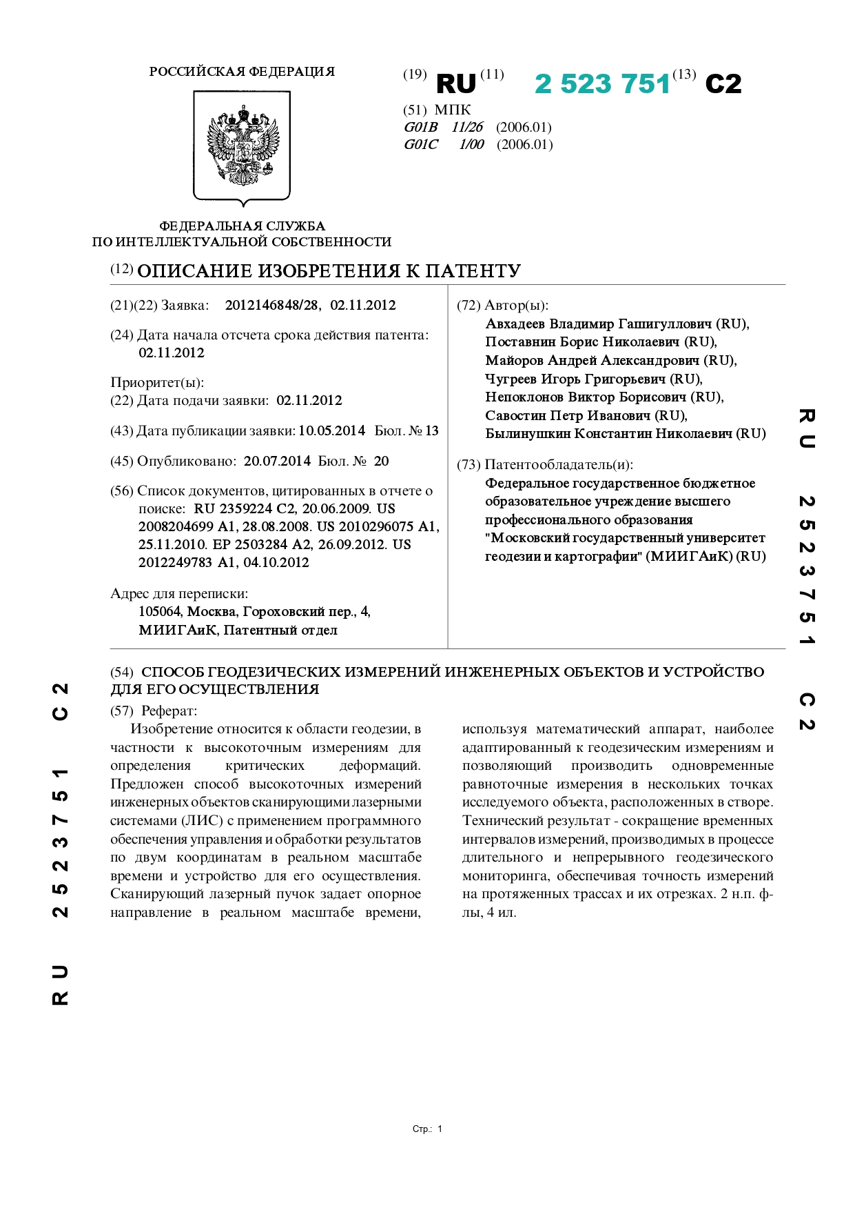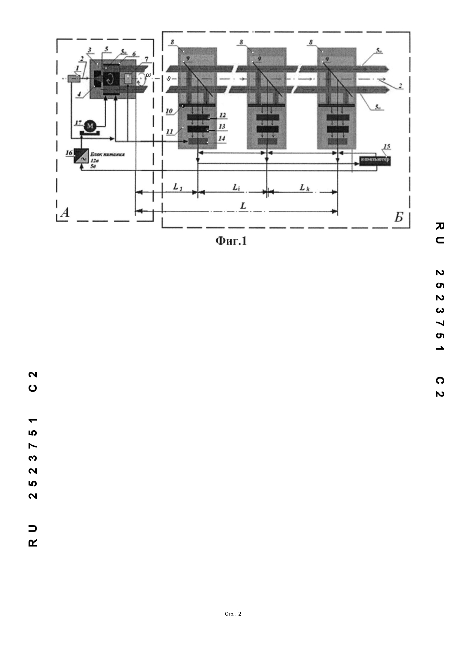

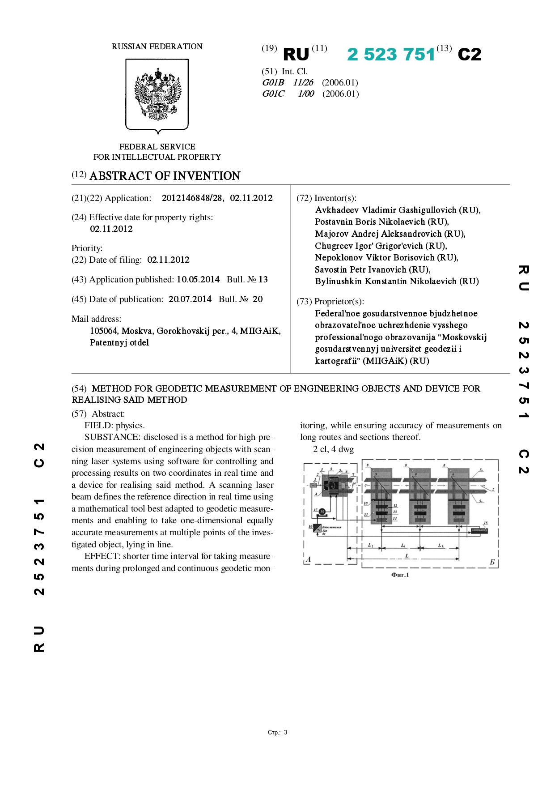

Изобретение относится к области геодезии, в частности к высокоточным измерениям для определения критических деформаций. Предложен способ высокоточных измерений инженерных объектов сканирующими лазерными системами (ЛИС) с применением программного обеспечения управления и обработки результатов по двум координатам в реальном масштабе времени и устройство для его осуществления. Сканирующий лазерный пучок задает опорное направление в реальном масштабе времени, используя математический аппарат, наиболее адаптированный к геодезическим измерениям и позволяющий производить одновременные равноточные измерения в нескольких точках исследуемого объекта, расположенных в створе. Технический результат - сокращение временных интервалов измерений, производимых в процессе длительного и непрерывного геодезического мониторинга, обеспечивая точность измерений на протяженных трассах и их отрезках.

Формула изобретения

Способ геодезических измерений инженерных объектов, заключающийся в измерении временных интервалов между фиксируемыми импульсами или фазами импульсов, создаваемых сформированными сигналами при сканировании поля изображений, отличающийся тем, что измерения проводят в несколько циклов, измерительные марки с щелевыми крест-анализаторами закрепляют на исследуемом объекте и последовательно активируют, передающий блок лазерной измерительной системы выставляют в створе с марками и сканируют их, при этом в первом приеме сканирования вычисляются координаты Х0и Y0точки О в дальнейшем принимаемую за опорную точку начального положения объекта, диаметр референтного лазерного пучка Dопт образованного с помощью оптического преобразователя на отрезках L1, Li, Lk, а также в начале и в конце трассы длиной L=1÷ψ (м) определяют по формуле:

, (1)

где L - длина трассы или ее отрезков;

λ - длина волны излучения используемого лазера;

ψ - коэффициент оптической трансформации лазерного пучка на трассе измерений;

2π-const.

Для определения положения заданных точек объекта используют прямоугольную геодезическую систему координат, в каждом цикле запуска лазерной измерительной системы вычисляют координаты XiиYiпоследующей точки Сi, по разности координат вычисляют смещения объекта от его начального положения, решая «прямую геодезическую задачу», активируют программу, создают или указывают папку проекта исследуемого объекта в момент активации первой измерительной марки, устанавливают связь с лазерной измерительной системой, подают команды на запуск двигателя, активацию первой измерительной марки и включение лазера, во время холостой работы лазерной измерительной системы, после ее запуска, выполняют контроль за исполнением команд и стабильностью оборотов двигателя, опрашивают калиброванный оптико-электронный датчик «угол-код» при прохождении нулевой точки, и при получении отклика выполняют последовательный опрос контроллеров измерительных марок о положении лазерного пучка относительно крест-анализаторов, при пересечении им щелей крест-анализаторов выполняют опрос калиброванного оптико-электронного датчика «угол-код», а значение датчика регистрируют в компьютере, один цикл измерений соответствует опросу четырех щелей крест-анализатора привыполнении n-ого количества полных оборотов круговой развертки, при этом количество полных оборотов задается программой, по окончании опроса вычисляют координаты центра следа лазерной круговой развертки, выполняют контроль на сходимость координат, вычисляют математическое ожидание координат центра следа лазерной круговой развертки и выполняют оценку точности полученных координат по внутренней сходимости, первую активированную марку выключают и активируют следующую марку, цикл повторяют на всех последующихмарках, с контролем на внутреннюю сходимость, по окончании работы систему переводят в режим ожидания следующего запуска, данные по маркам сохраняют в файле проекта, при этом измерения сопровождают датой и временем запуска лазерной измерительной системы, а данные, полученные в выбранном временном цикле наблюдений представляют в графическом виде на бумажном носителе из «буфера памяти» или на экране монитора.

Устройство высокоточных измерений инженерных объектов лазерными измерительными системами, содержащее лазер, оптический формирователь лазерного пучка, частично-отражающие поверхности, измерительные марки и регистрирующий блок, отличающееся тем, что лазерное измерительное устройство выполнено в виде двух блоков, передающего и приемного, в передающий блок, содержащий полупроводниковый лазер, сканирующий блок, оптический преобразователь референтного лазерного пучка в след лазерной круговой развертки, и блок оптической развертки, дополнительно введен калиброванный оптико-электронный датчик «угол-код», центральная ось вращения которого связана с осью вращения оптического блока круговой развертки и валом электродвигателя, обеспечивающего контроль за постоянством передачи сигналов, позволяющего исключить применение синхронного двигателя, приемный блок выполнен в виде марок, устанавливаемых на определяемых точках, референтный лазерный пучок, преобразованный в след лазерной круговой развертки, пройдя частично-отражающие поверхности, направляется на дополнительно введенные щелевые крест-анализаторы, формирующие импульсные сигналы, которые обрабатываются блоками регистрации измерительной информации, содержащие последовательно установленные фотодиодные матрицы, преобразователи сигналов и контроллеры измерительных марок, при этом сигнал с блока регистрации измерительной информации поступает по связи в компьютер, управляющий работой всей лазерной измерительной системой по заданной программе.

# Дневник прохождения практики

Студент группы АДЗПГ 61 Поляков В.А.

|  |  |  |  |
| --- | --- | --- | --- |
| Дата | Место работы | Выполняемые работы | Оценка руководителя |
| 18.09.2023 | ООО «Датум Групп» | Прохождение вводного и первичного инструктажа по охране труда на рабочем месте, и инструктажа по пожарной безопасности на объекте |  |
| с 19.09.2023  по 30.09.2023 | ООО «Датум Групп» | Наука. Основные понятия. Виды научных результатов. Новый научный результат |  |
| с 01.10.2023  по 08.10.2023 | ООО «Датум Групп» | Организация научно-исследовательской деятельности в ВУЗе, НИИ, предприятии |  |
| с 08.10.2023  по 10.10.2023 | ООО «Датум Групп» | Публикация научных результатов. Реализация научных результатов |  |
| с 10.11.2023  по 12.11.2023 | ООО «Датум Групп» | Научный уровень исследования. Научная задача и научная проблема |  |
| с 12.11.2023  по 14.11.2023 | Кафедра «Геодезия» | Подготовка и оформление отчета |  |

|  |  |  |
| --- | --- | --- |
| Руководитель практики:  от предприятия |  | Мацегоров Р.А. |
|  | подпись, дата |  |